Инструкция по подаче заявления на услугу «Уведомление об окончании строительства ИЖС».

- В адресной строке интернет – браузера вставьте ссылку https://www.gosuslugi.ru
- Перейдите по ссылке
- В случае успешного перехода появляется окно браузера
- Войдите в личный кабинет на портале госуслуг
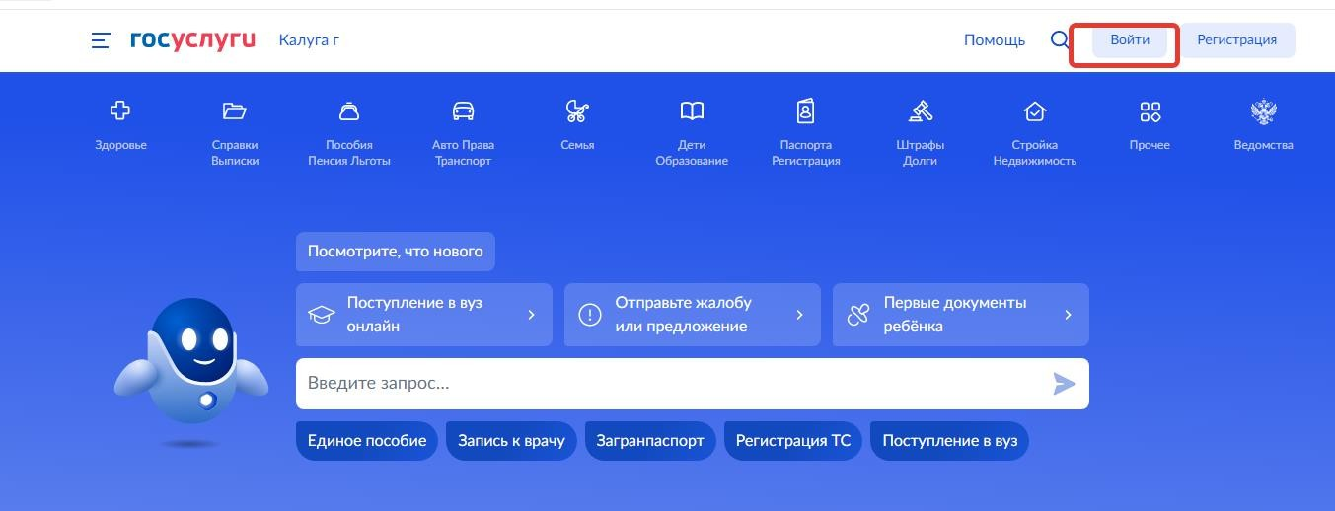

- На странице входа введите свой логин (номер телефона либо СНИЛС, либо адрес электронной почты) и пароль в соответствующих полях и нажимаете кнопку «Войти».
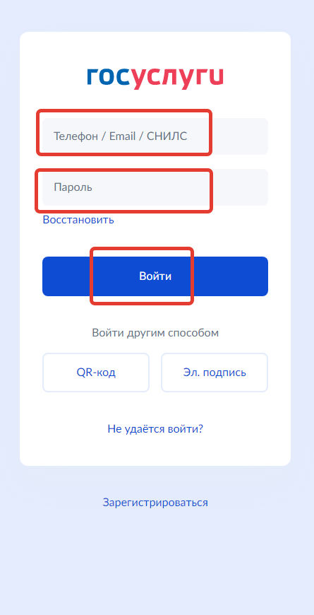
- Перейдите на главную страницу личного кабинета и выберите помощь робота Макса, в строке поиска вводите название услуги «Уведомление об окончании строительства объекта ИЖС».


- На открывшейся странице будет отображена основная информация об услуге. Для подачи заявления нажмите кнопку «Начать»
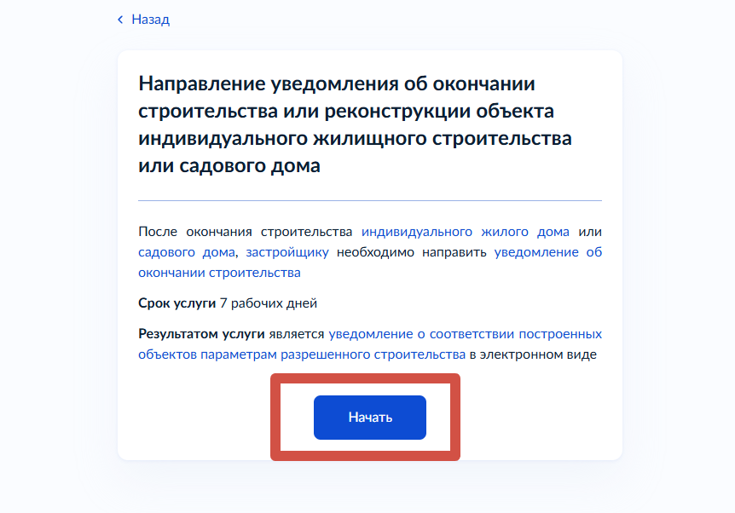
- Выберите цель обращения
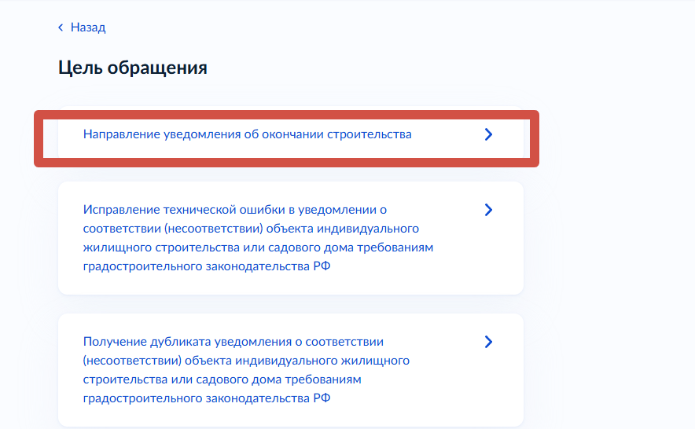

- Укажите, вы представитель или заявитель

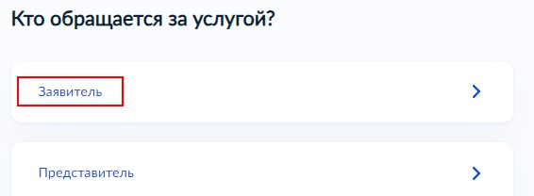
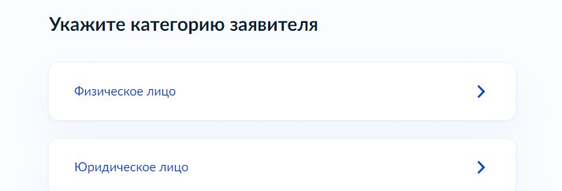
В случаи обращения представителя заявителя, укажите категорию заявителя

- Укажите сведения о заявителе и нажмите «Верно»
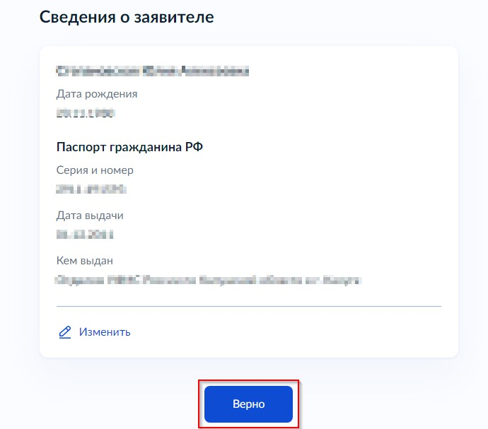

- Укажите контактный телефон заявителя и нажмите «Верно»
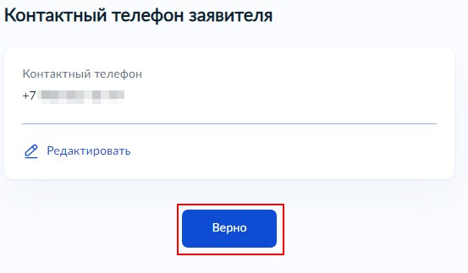

- Укажите E-mail заявителя и нажмите «Верно»
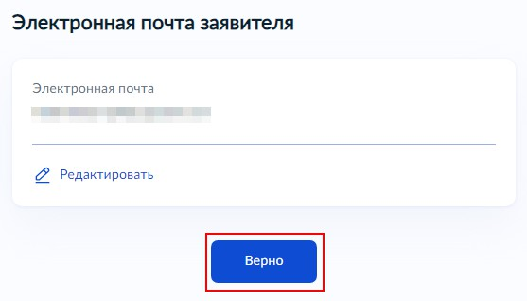

- Укажите адрес регистрации заявителя и нажмите «Верно»
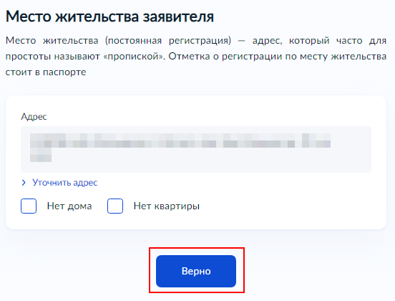

- Выберите цель подачи

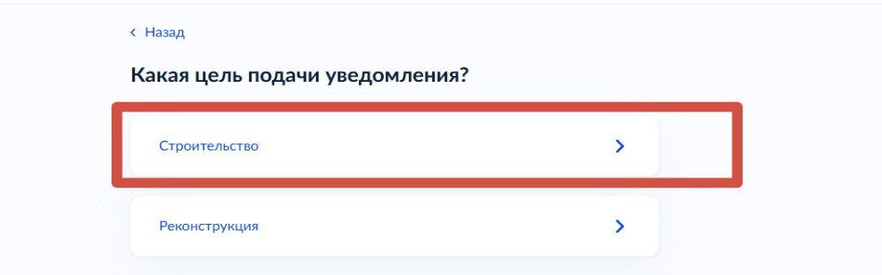

- Отметьте, правообладателей земельного участка
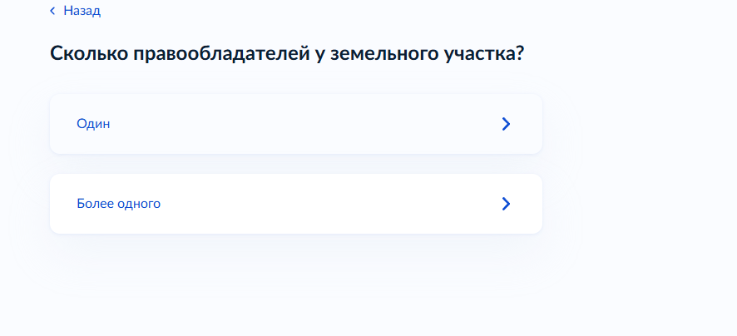16.Укажите, сведения о земельном участке и нажмите «Далее»
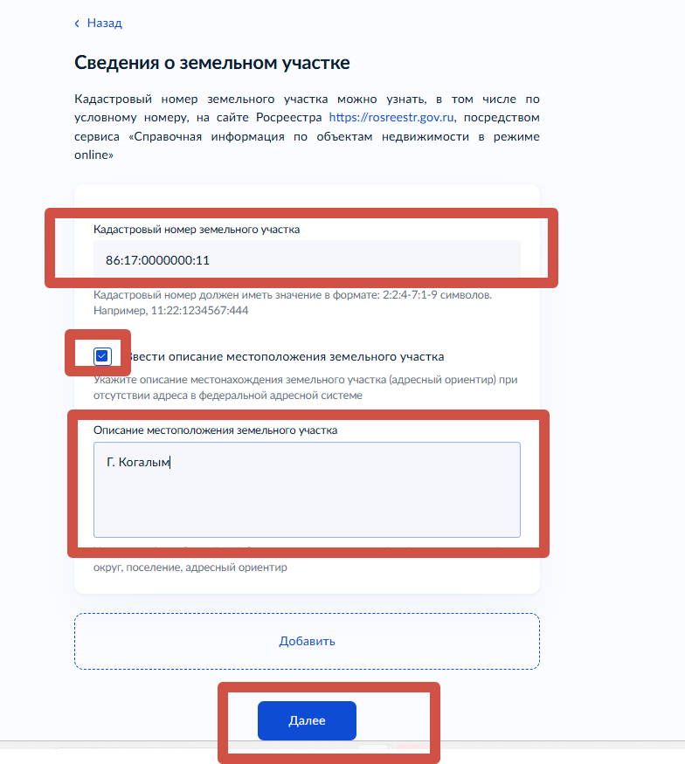

- Укажите, вид разрешенного использования земельного участка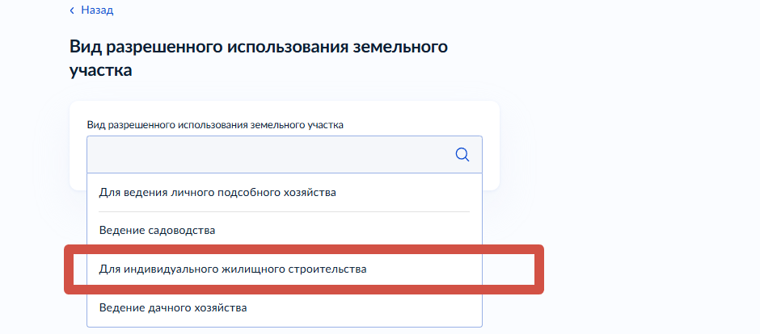

- Укажите реквизиты правоустанавливающего документа на земельный участок и нажмите «Далее»
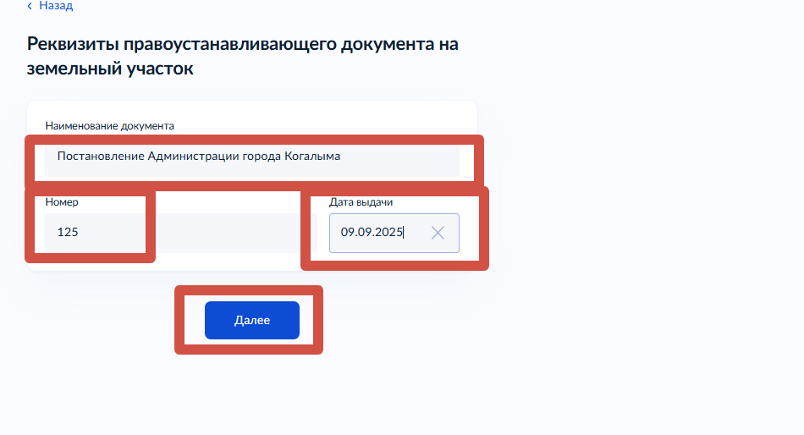

- Загрузите Технический план объекта капитального строительства, подготовленного кадастровым инженером и нажмите «Далее»
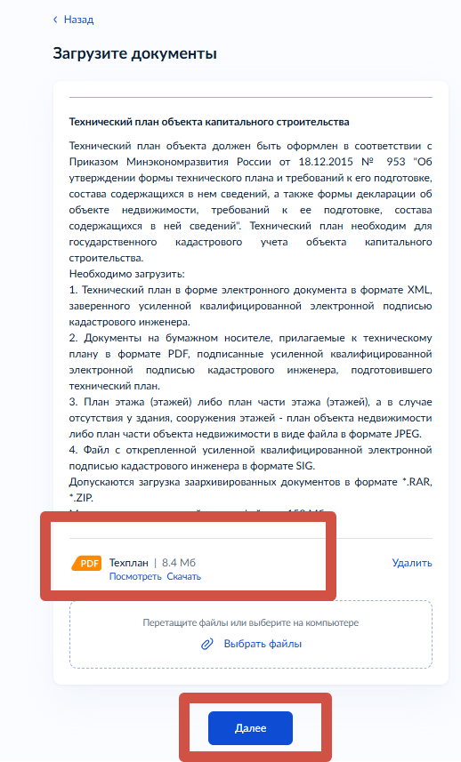

- Загрузите схематичное изображение построенного объекта на земельном участке объекта капитального строительства и нажмите «Далее»
Пример схемы
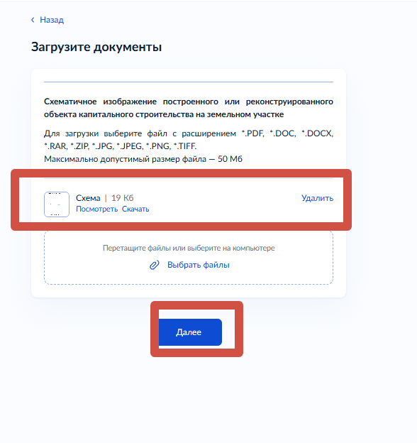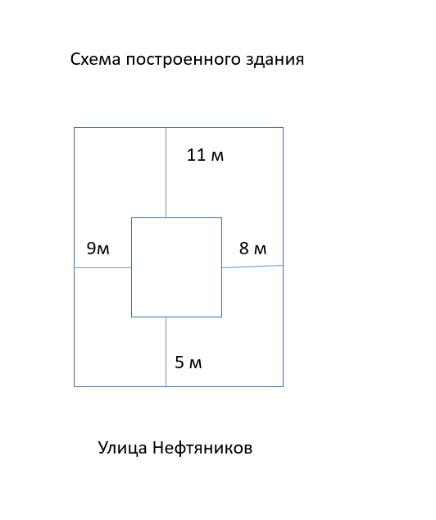
- Укажите вид разрешенного использования объекта капитального строительства и нажмите «Далее»
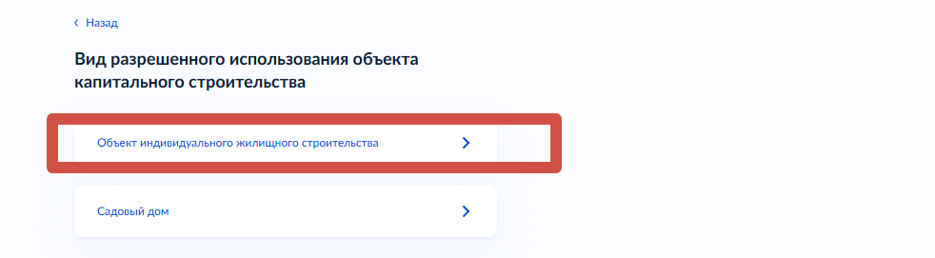
- Укажите параметры объекта и нажмите «Далее»
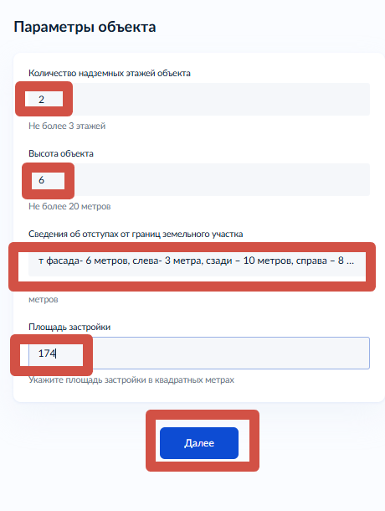

- Укажите тип документа, на основании которого осуществилось строительство

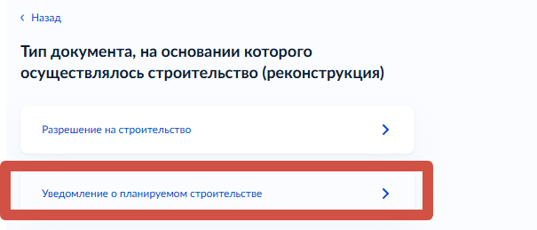

- Подтвердите сведения
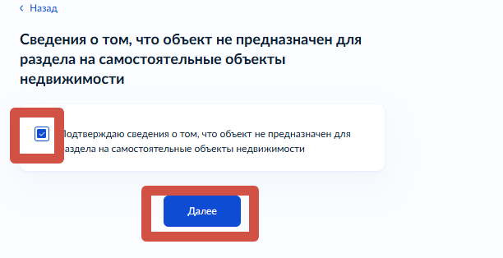

- Укажите сведения об оплате госпошлины

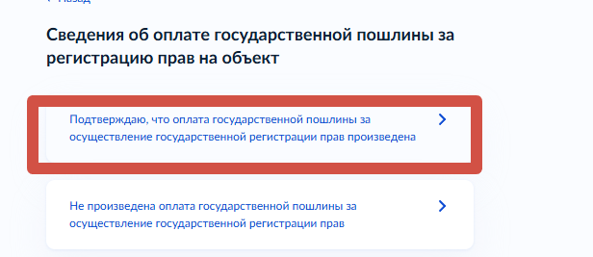

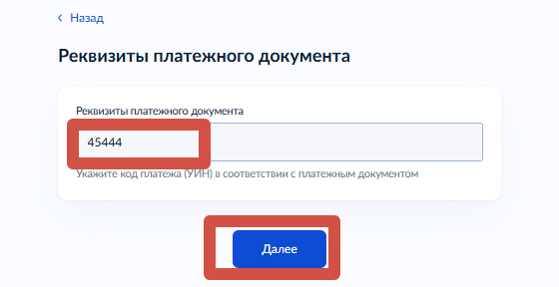

- Укажите из выпадающего списка подразделение органа местного самоуправления, того района к которому относится объект капитального строительства

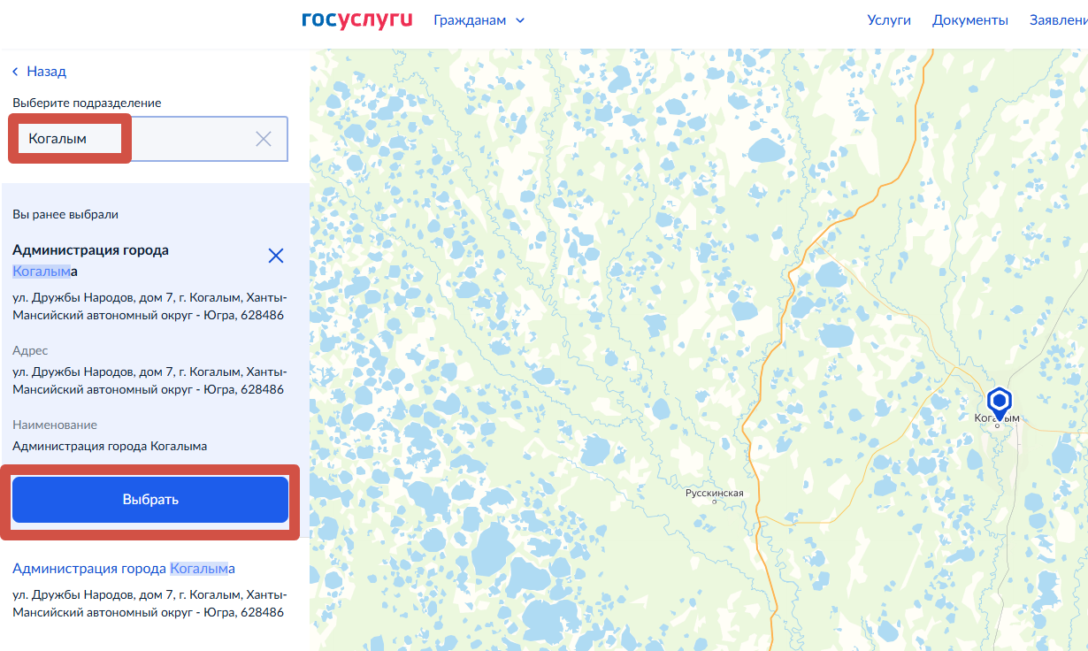
- Укажите из выпадающего списка подразделение органа местного самоуправления, того района к которому относится объект адресации.

- Выберете способ получения результата предоставления услуги
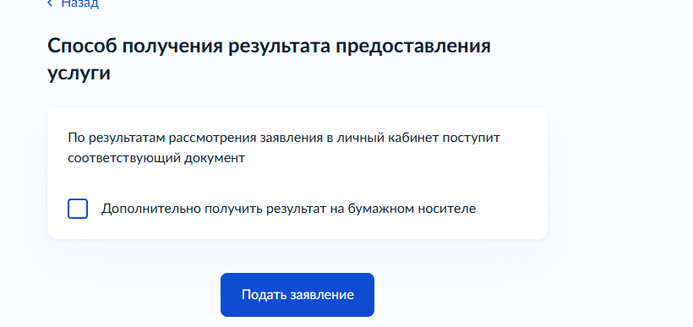

По результатам рассмотрения заявления в личный кабинет поступит соответствующий документ.
Так же дополнительно возможно получить результат на бумажном носителе. Далее нажмите «Подать заявление».

- Информация о ходе рассмотрения заявления будет отображаться в личном кабинете во вкладке «Заявления» (для просмотра статуса выберите из списка поданное заявление и нажмите на него).

